Początek modernizowanego odcinka drogi

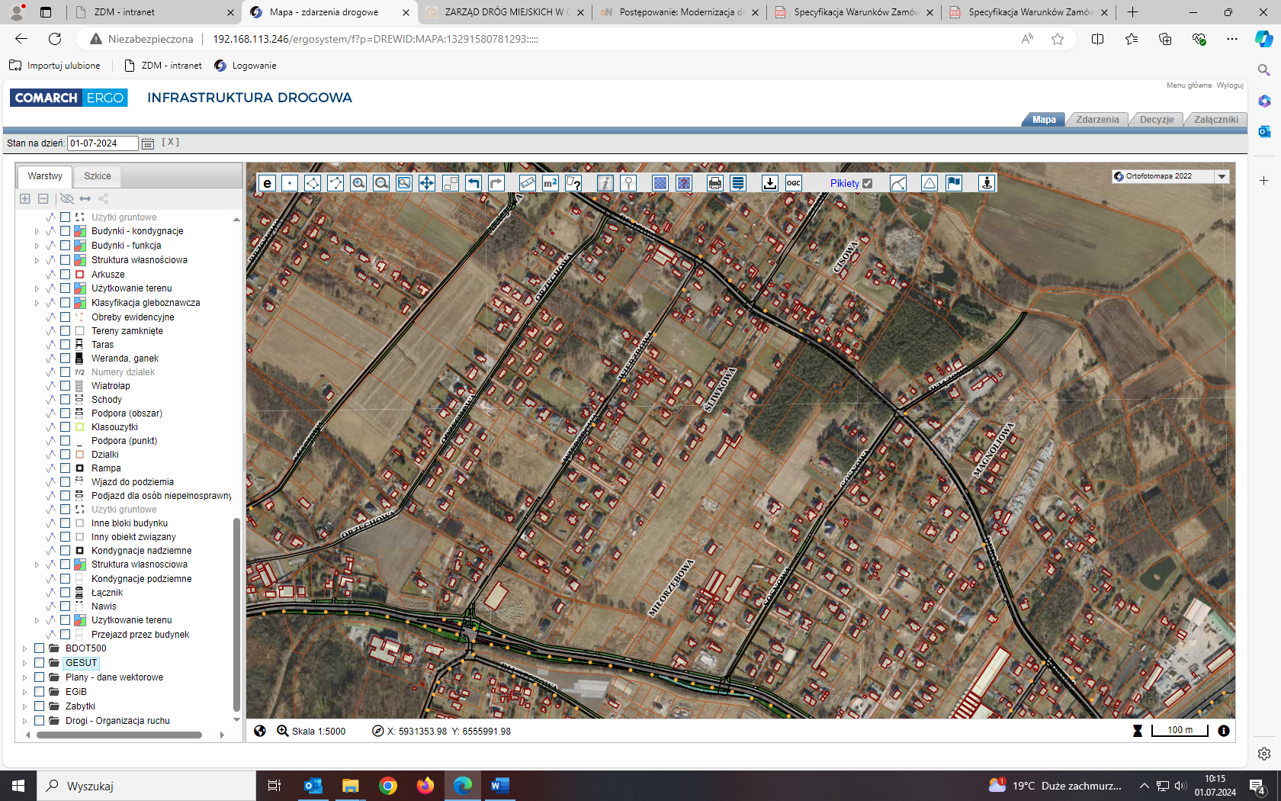

Koniec modernizowanego odcinka drogi